FICHE DE PRÉPARATION Séquence « Le boulier chinois »
Inspirée de Mallette « Boulier chinois à l'école », Marene 2014

Date : Le / / | Séquence : 6 séances | Le boulier chinois

Niveau : C1 GS début de CP | DOMAINE : Acquérir les outils mathématiques | Discipline : Mathématiques

COMPÉTENCES TRAVAILLÉES | - Dire, lire, écrire des nombres avec le boulier chinois  - Distinguer valeur et quantité  - Décomposer de manière additive des nombres (un même nombre peut se coder de différentes manières sur le boulier chinois)

OBJECTIFS  De la séquence | - Se familiariser avec le boulier chinois comme outil de construction du nombre
(x) Découverte |  | (x) Recherche-Manipulation | (x ) Réinvestissement | () Évaluation
Matériel | Pour le professeur : un ordinateur et un TBI (ou un vidéoprojecteur).  Pour les élèves : bouliers chinois matériels et ordinateurs (et TBI)  Ressources :  - Le boulier virtuel de Sésamath IREM de Lille (en utilisation libre) :  http://cii.sesamath.net/lille/exos_boulier/boulier.swf  - Une bande numérique (et des étiquettes des nombres)  - Un livre du boulier  - Les fiches élèves  Toutes les ressources ici

Temps | DÉROULEMENT |  | Dispositif
Séance 1  Découverte de l’instrument | - Présentation de la situation de départ : découverte du boulier chinois  Qu’est-ce que cet outil ?  Amener les élèves à décrire le boulier  - Mise en activité : proposer d’écrire plusieurs nombres pour comprendre comment l’utiliser et comprendre son utilité  Consigne : créer un nombre de 1 à 5  Etayage : sens de lecture, vocabulaire unaire/quinaire, quantité/valeur  - Mise en commun  Les groupes expliquent comment ils utilisent le boulier matériel.  Il faut le mettre à plat. Il faut monter les boules du bas « unaires » avec le pouce. On peut écrire 5 avec la boule du haut, elle représente 5.  N.B : Il faut laisser le temps aux élèves de s’approprier le boulier matériel, de le manipuler. Pour cette première séance, certains élèves peuvent rencontrer des difficultés pour passer du boulier matériel à l’horizontale au boulier virtuel à la verticale. Cette difficulté est dépassée rapidement.  Les élèves sont très curieux de ce nouvel objet et proposent des codages des nombres sur le boulier. Pour inscrire 5 les élèves activent 5 boules.  Le travail d’appropriation du mode d’utilisation du boulier porte sur l’inscription (ou le codage) des nombres, mais aussi sur la lecture des nombres. En effet, l’entraînement au travail de lecture pour les élèves est aussi important que celui d’inscription des nombres.  Pour certains élèves, la confusion entre valeur et quantité de boules persiste, ce qui est normal à ce niveau. |  | Par groupe  De 4 ou 5  Collectif
Séance 2  Entrainement sur TNI et feuille | - Rappel de la séance précédente  Qu’est-ce qu’un boulier chinois ? A quoi sert-il ? Comment on l’utilise ?  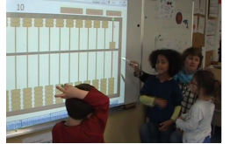  - Mise en activité  Présentation du boulier chinois sur TNI.  Représenter des nombres de 1 à 5 (carte tirée ou donné par PE en fonction des difficultés unaire/quinaire) sur le boulier TNI et sur feuille  - Mise en commun  Vérification des représentations.  Mise en référence avec les doigts et la main (pour 5 : 5 doigts /5 unaires = 1 main/ 1 quinaire)  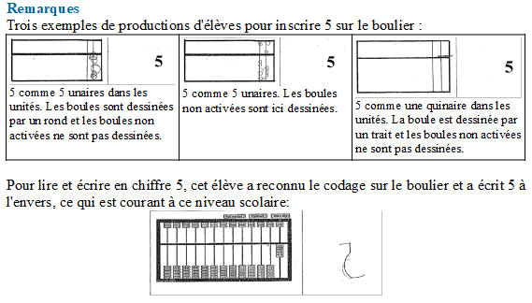 |  | Groupes de 4 ou 5
Séance 3 / 4  Réinvestissement  Nombre inf. à 10 | - Rappel de la séance précédente (projection du boulier chinois sur TNI)  Faire reformuler les représentations des nombres de 1 à 5, (deux représentations pour le 5 avec référence aux doigts et à la main), réactivation du vocabulaire unaire/quinaire,  - Mise en activité  Construire le dictionnaire des nombres de 1 à 9 en associant les représentations.  - Mise en commun  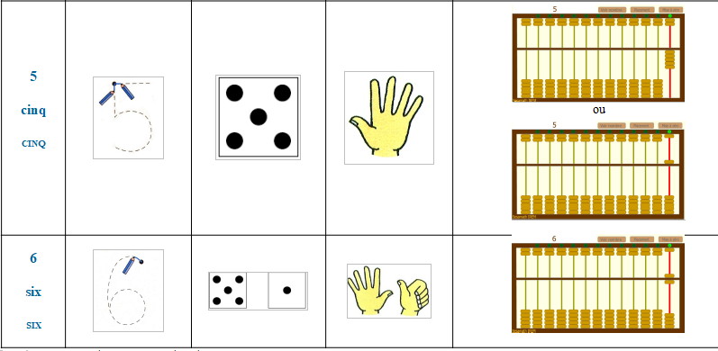 |  | Collectif  Individuel  Collectif
Séance 5  Découvrir 10 | - Rappel de la séance précédente (projection du dictionnaire des nombres)  Faire reformuler les différentes représentations du nombre  - Mise en activité  Avec le boulier matériel, écrire 10  - Mise en commun  Comparaison des différentes possibilités  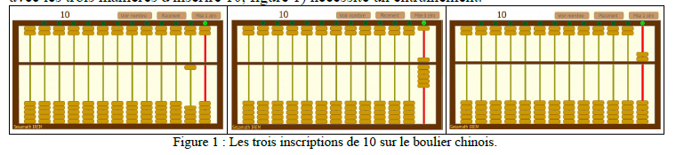  Débattre sur la rapidité et l’économie des différentes solutions |  | Collectif  Binôme  Collectif
Séance 6  Entrainement de 10 à 14 | - Rappel de la séance précédente (projection des écritures de 10)  Faire reformuler pourquoi on choisit la première représentation : c’est la plus rapide  - Mise en activité  Avec le boulier TNI et sur feuille, réaliser des nombres de 11 à 15  - Mise en commun  Validation ou invalidation par les pairs  Rappel par PE des points de vigilance : sur la deuxième tige, c’est une boule mais elle vaut 10 |  | Collectif  Individuel  Collectif
Prolongement : Activité ritualisée, lire, dire un nombre inscrit sur le boulier
Variable didactique : bille colorée pour tige des dizaines, les réglettes Cuisenaire, fiche lire les nombres
Degré d’atteinte de(s) objectifs :  - Les élèves lisent un nombre sur le boulier  - Les élèves écrivent un nombre sur le boulier |  | Principaux obstacles :  - Difficulté à comprendre quantité et position  - Les échanges unaires/ quinaires/décadaires

